**УЧРЕЖДЕНИЕ ОБРАЗОВАНИЯ «ГРОДНЕНСКИЙ**

**ГОСУДАРСТВЕННЫЙ УНИВЕРСИТЕТ ИМЕНИ ЯНКИ КУПАЛЫ»** Кафедра современных технологий программирования

**ЛАБОРАТОРНАЯ РАБОТА №3**

по дисциплине «Администрирование информационных систем» на тему *«*Реализация доменных служб Active Directory*»*

Выполнил:

студент 3 курса факультета математики и информатики

специальности «ПОИТ-192»

Кудерко Максим Анатольевич

репозиторий

<https://github.com/makssoccer/grsu_maks_kuderko>

**ГРОДНО 2022**

1) Для выполнения лабораторной работы необходима виртуальная машина с установленными операционными системами Windows (имя компьютера должно быть ClientФамилия) и Windows Server (имя компьютера должно быть ServerФамилия (если вы используете ВМ из lab2 - можно оставить как было)).

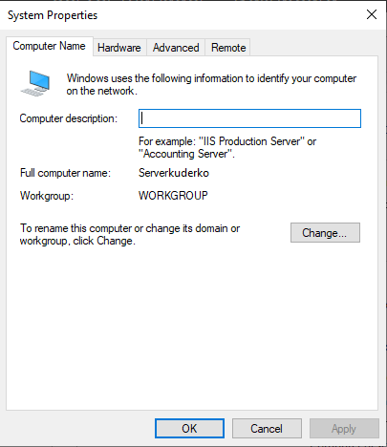

2) Сделаем виртуальную машину Windows Server контроллером домена. 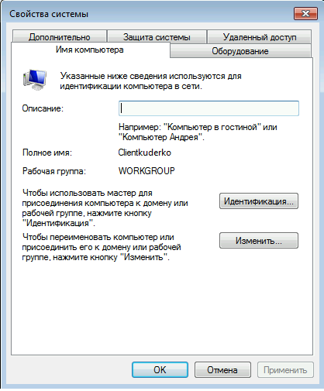

● На странице Имя корневого домена в лесу (Name the Forest Root Domain) вводим название домена в текстовое поле FQDN корневого домена в лесу ФАМИЛИЯ.local

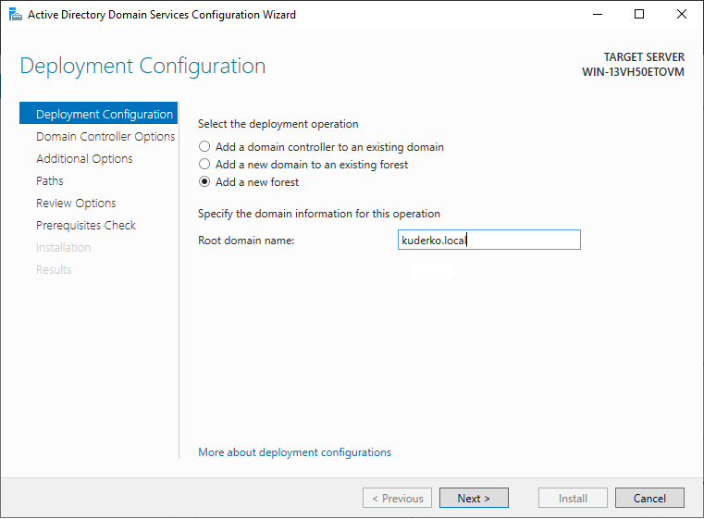

3) Выберите на панели навигации «Active Directory - пользователи и компьютеры» ваш домен. Создайте подразделение «Managers».

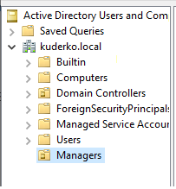

4) Создайте две группы: одну для менеджеров и вторую для руководителей. Затем следует предоставить руководителям возможность сбросить пароли всех учетных записей пользователей подразделения Managers.

● В оснастке «Active Directory - пользователи и компьютеры» создайте четыре учетные записи пользователей (первого – для Вас, для остальных имена пользователей выберите как три следующие студента в списке группы после Вас) в подразделении Managers.

● В подразделении Managers создайте следующие глобальные группы безопасности: Managers, Headers.

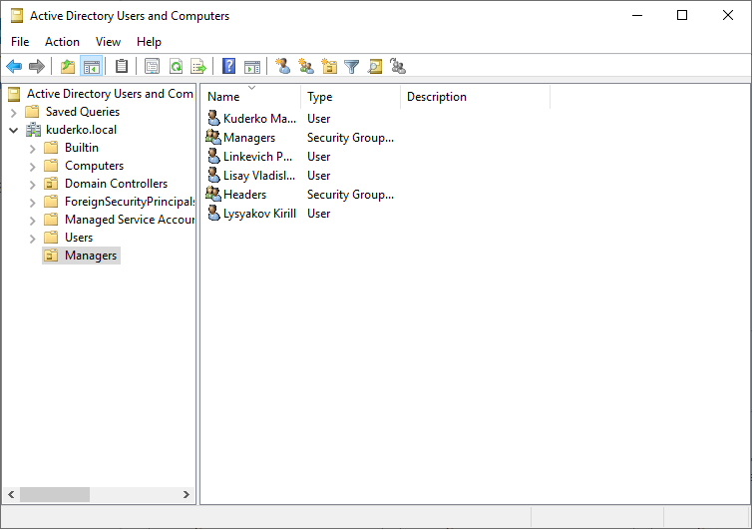

● Добавьте всех новых пользователей в группу Managers подразделения Managers.

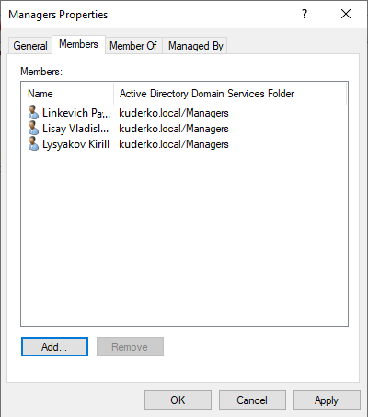

● Пользователя с Вашей учетной записью добавьте в группу Headers

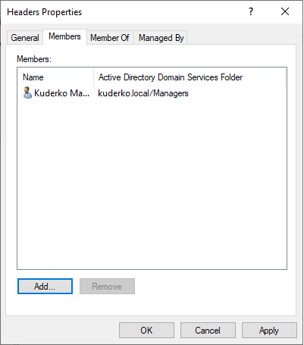

● .С помощью мастера делегирования управления дайте глобальной группе безопасности Headers право переустановить пароли пользователей и установить изменение пароля при следующей перезагрузке в подразделении Managers.

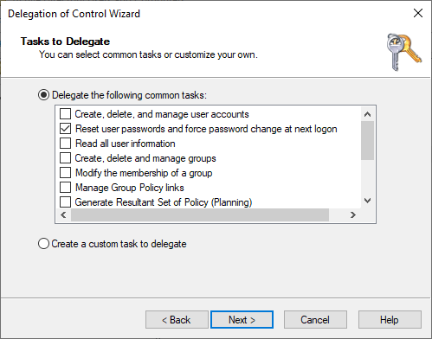

5) Создайте объект групповой политики.

● …

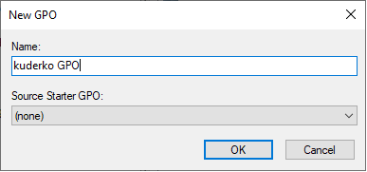

● В редакторе управления групповыми политиками последовательно разверните узлы Конфигурация пользователя, Политика и Конфигурация Windows, затем щелкните Сценарии (вход/выход из системы).

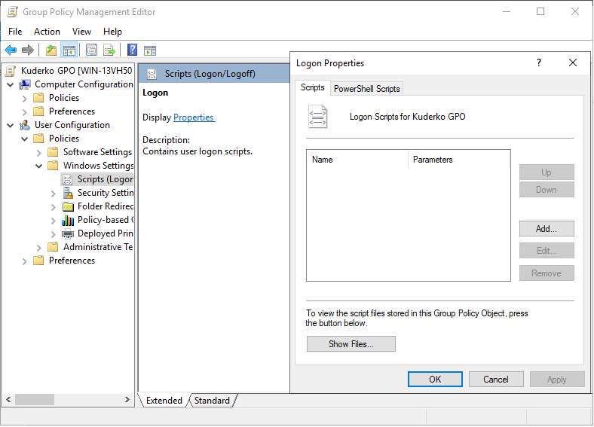

● Прикрепите файл logon.vbs (можно создать в блокноте) с содержимым **msgbox «Welcome, Familia» (Ваша фамилия)**. С помощью скрипта продемонстрируем применение групповых политик.

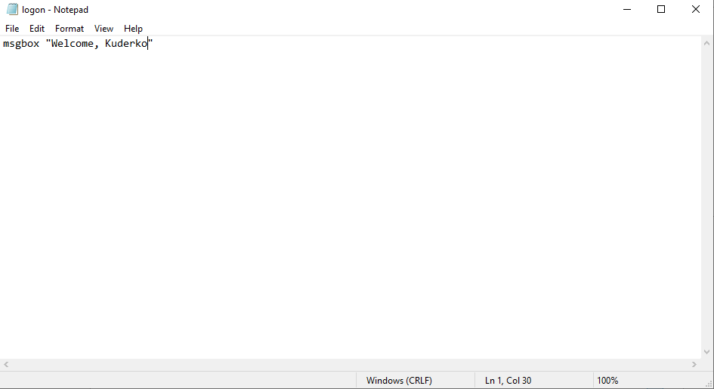

Добавьте в гит скрипт в папку lab3 в ветку main (master). Ожидается, что в данный момент у Вас будет в master ветке lab1 & lab3.Проверьте объект групповой политики.

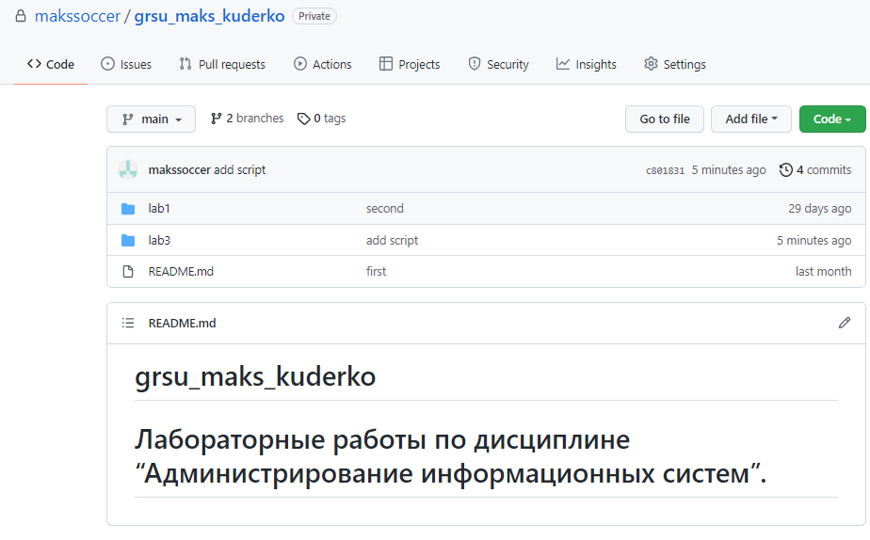

● Свяжите объект групповой политики (На панели навигации консоли управления групповыми политиками щелкните правой кнопкой мыши Managers и выберите команду Связать существующий объект групповой политики. В диалоговом окне Выбор объекта групповой политики в списке Объекты групповой политики выберите Объект групповой политики Managers).

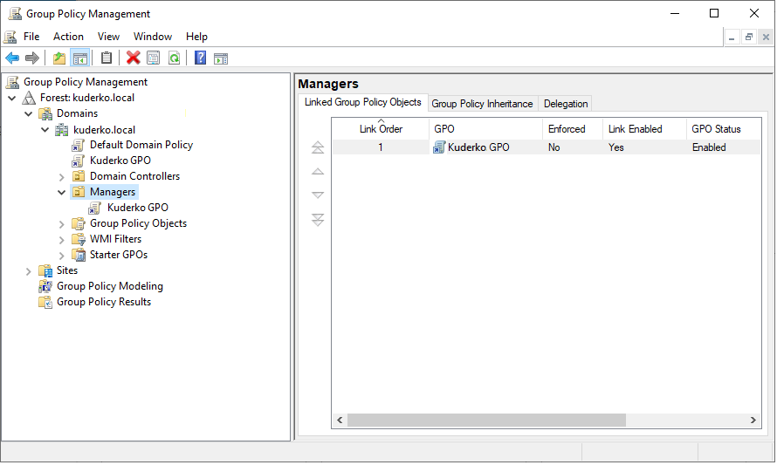

6) Добавьте ClientPC в домен ФАМИЛИЯ.local.

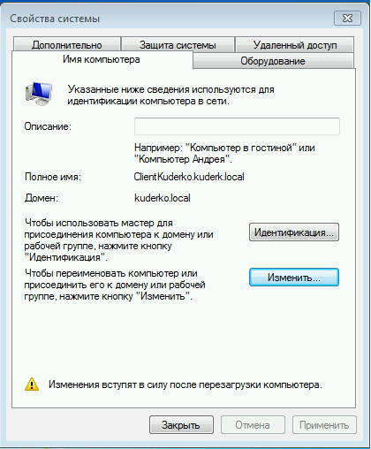

7) Проверьте объект групповой политики. Подтвердите появление окна при входе в систему. (Входить стоит пользователем из группы Manager.)

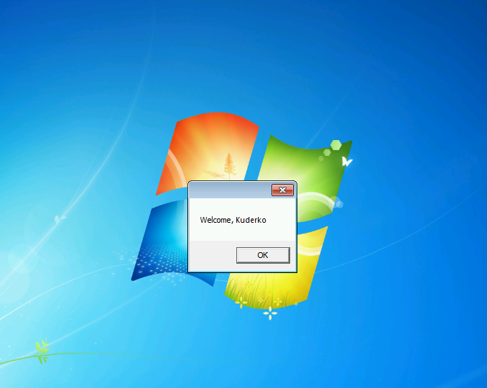

8) Смержите ветки lab2 и main (master). ☼₪